Схема расположения земельного участка, в отношении которого подготовлен проект решения о предоставлении Пономареву Сергею Викторовичу разрешения на отклонение
от предельных параметров разрешенного строительства, реконструкции объектов капитального строительства в части увеличения максимального процента застройки
в границах земельного участка, определяемого как отношение суммарной площади земельного участка, которая может быть застроена, ко всей площади земельного участка –
до 66% (при нормативном – не более 40%) на земельном участке с кадастровым номером 24:50:0700142:190, расположенном в территориальной зоне смешанной общественно-деловой и жилой застройки ограниченной этажности (СОДЖ-3) по адресу: Российская Федерация, Красноярский край, городской округ город Красноярск, город Красноярск, улица Графитная, земельный участок 18, с целью строительства магазина.
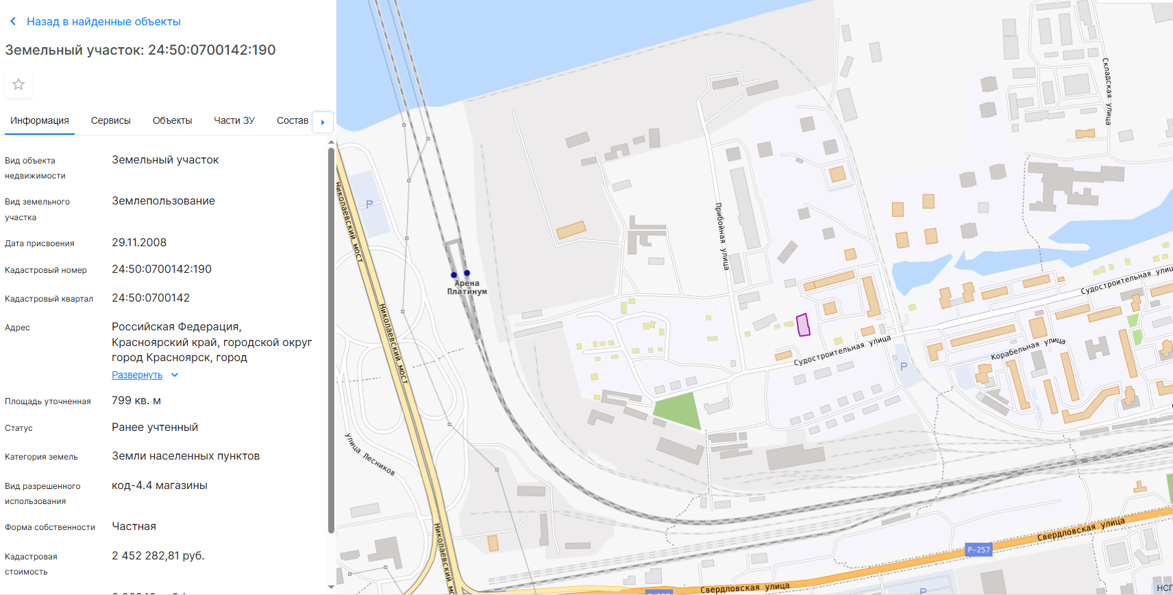
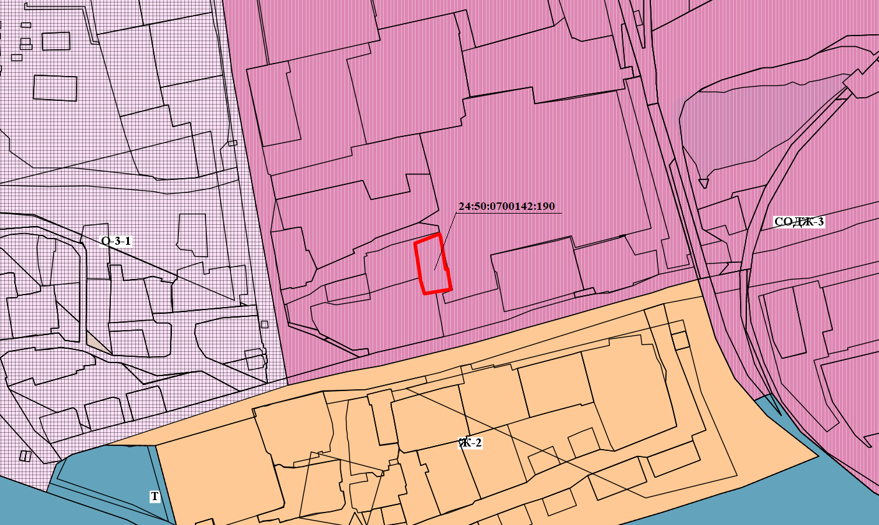
- граница земельного участка с кадастровым номером 24:50:0700142:190

- зона смешанной общественно-деловой и жилой застройки ограниченной этажности (СОДЖ-3)

